Matemática – Área e potências
Olimpíadas brasileira de lógica (OBRL)
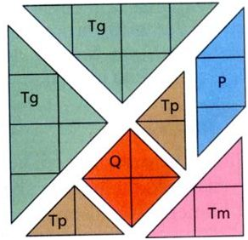
- O Tangram, representado na imagem, é um famoso e antigo quebra-cabeça chinês composto por sete peças de formatos geométricos: dois triângulos grandes, dois triângulos pequenos, um triângulo médio, um paralelogramo e um quadrado. Com essas sete peças, é possível formar várias figuras diferentes.
Sobre as peças do Tangram acima, é correto afirmar que:
a) O paralelogramo e o triângulo médio possuem áreas diferentes.
b) A área do triângulo pequeno é um quarto da área do paralelogramo.
c) A área do paralelogramo é maior que a área do quadrado.
d) A área do triângulo grande é o dobro da área do quadrado.
e) O triângulo pequeno e o quadrado possuem a mesma área.

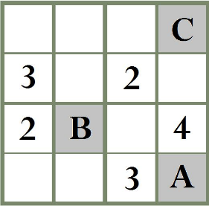
2) O Sudoku é um quebra cabeça lógico que tem se tornado bastante popular e cada vez mais presente em revistas e jornais. Um tabuleiro de Sudoku é um grid 4 × 4 subdividido em 4 caixas 2 × 2. Para resolver o enigma é preciso colocar em cada linha, coluna e caixa os números de 1 a 4, ou seja, não pode haver números repetidos nas linhas horizontais e verticais, assim como nos quadrados grandes.
Observe o tabuleiro abaixo:

Determine o valor de (A + B + C)³ =
a) 8 b) 64 c) 128 d) 512 e) 1024
Apresente a resolução.

